全国化学竞赛初赛模拟试卷（13）
（时间：3小时 满分：100分）
题 号 | 1 | 2 | 3 | 4 | 5 | 6 | 7 | 8 | 9 | 10 | 11
满 分 | 8 | 4 | 6 | 5 | 10 | 12 | 8 | 11 | 7 | 10 | 19

H  1.008 | 相对原子质量 |  |  |  |  |  |  |  |  |  |  |  |  |  |  |  | He  4.003
Li  6.941 | Be  9.012 |  |  |  |  |  |  |  |  |  |  | B  10.81 | C  12.01 | N  14.01 | O  16.00 | F  19.00 | Ne  20.18
Na  22.99 | Mg  24.31 |  |  |  |  |  |  |  |  |  |  | Al  26.98 | Si  28.09 | P  30.97 | S  32.07 | Cl  35.45 | Ar  39.95
K  39.10 | Ca  40.08 | Sc  44.96 | Ti  47.88 | V  50.94 | Cr  52.00 | Mn  54.94 | Fe  55.85 | Co  58.93 | Ni  58.69 | Cu  63.55 | Zn  65.39 | Ga  69.72 | Ge  72.61 | As  74.92 | Se  78.96 | Br  79.90 | Kr  83.80
Rb  85.47 | Sr  87.62 | Y  88.91 | Zr  91.22 | Nb  92.91 | Mo  95.94 | Tc  [98] | Ru  101.1 | Rh  102.9 | Pd  106.4 | Ag  107.9 | Cd  112.4 | In  114.8 | Sn  118.7 | Sb  121.8 | Te  127.6 | I  126.9 | Xe  131.3
Cs  132.9 | Ba  137.3 | La－Lu | Hf  178.5 | Ta  180.9 | W  183.8 | Re  186.2 | Os  190.2 | Ir  192.2 | Pt  195.1 | Au  197.0 | Hg  200.6 | Tl  204.4 | Pb  207.2 | Bi  209.0 | Po  [210] | At  [210] | Rn  [222]
Fr  [223] | Ra  [226] | Ac－La | Rf | Db | Sg | Bh | Hs | Mt | Ds

La系 | La  138.9 | Ce  140.1 | Pr  140.9 | Nd  144.2 | Pm  144.9 | Sm  150.4 | Eu  152.0 | Gd  157.3 | Tb  158.9 | Dy  162.5 | Ho  164.9 | Er  167.3 | Tm  168.9 | Tb  173.0 | Lu  175.0
第题（8分）
在正确选项上圈圈。
1．范德华根据真实气体与理想气体的差别，导出真实气体状态方程式：(p＋an²/V²)(V－nb)＝nRT，此方程中an²/V²项表示
A 气体分子占据的体积 B 气体分子对器壁的压强
C 器壁附近气体分子受内部气体的吸引力 D 气体分子的质量
2．化学实验室中常将试剂进行酸化，下列酸化处理的措施中正确的是
A 定性检验SO₃^{2－}，将BaCl₂溶液用HNO₃酸化
B 为提高高锰酸钾溶液的氧化能力，用盐酸将KMnO₄溶液酸化
C 检验溶液中是否含有ClO－时，用硝酸酸化淀粉碘化钾溶液
D 检验溶液中是否含有SO₄^{2—}时，所加的BaCl₂溶液用盐酸酸化
3．反应 NO＋O₂＋NO₂＋H₂O→HNO₃（末配平）是多组系数的化学方程式，当氧气有1/3被NO还原时，此方程式各物质的系数依次为
A 4、9、24、14、28 B 1、1、1、1、2
C 8、9、12、10、20 D 任意比均可
4．Fe(NO₃)₂加热分解反应为Fe(NO₃)₂－Fe₂O₃＋NO₂↑＋O₂↑（未配平），将Fe(NO₃)₂与AgNO₃的混合物加热后，放出的气体通过排水法收集时得不到气体，由此可知混合物中Fe(NO₃)₂与AgNO₃物质的量之比为
A 1︰1 B 2︰1 C 1︰2 D 无法计算
5．往一体积不变的密闭容器中充入一种气态烃和O₂的混合气体，其体积比为1︰10，将该混合气体点火引爆，完全反应后在127℃时测得气体压强为p，恢复到常温27℃时测得气体压强为p/2，则该气态烃可能是
A CH₄ B C₂H₆ C C₄H₈ D C₆H₁₀
第题（4分）
有一批做过银镜反应实验的试管要洗涤，可用铁盐溶液来做洗涤剂。实验室中可选用的铁盐溶液有FeCl₃、Fe₂(SO₄)₃和Fe(NO₃)₃（三种溶液中［Fe^{3＋}］相等）。甲同学认为三种溶液中FeCl₃洗银效果最好，乙同学则认为 Fe(NO₃)₃效果最好，两人都提出了各自合理的判断依据（结果如何当然还要看哪一个理由在实际过程中的效果）。能够查到的数据有：Fe和Ag的标准电极电势，Φ^{ø}_{Fe}^{3＋}_{/Fe}^{2＋}＝0.77V，Φ^{ø}_{Ag}＋_{/Ag}＝0.80V；Fe(OH)₃的溶度积，K_{sp}＝2×10^{－39}
（1）甲的判断依据是：
（2）乙的判断依据是：

第题（6分）
在一定条件下，醇和醛能发生如下的反应：
R－OH＋R’－－H→R’－－OR（产物统称半缩醛）
1．已知葡萄糖溶液中，葡萄糖以链状分子和六元环半缩醛分子两种同分异构体形式平衡共存，相互转化。请写出葡萄糖环状分子的结构简式；
2．聚乙烯醇(C₂H₄O)_{n}与甲醛反应可生成含有六元环状结构的维尼纶(C₅H₈O₂)_{n}。
（1）写出化学方程式（有机物写结构简式）；
（2）实际生产中用C₄H₆O₂替代聚乙烯醇，写出化学式和名称

第题（5分）
铋的化合物丰富多彩。在液态SO₂中，AsF₅或其他五氟化物能氧化铋，其中能生成化合物A。经分析，A为离子化合物，阴离子为正八面体结构，阳离子为多个铋原子组成的原子簇，其结构为三角双锥。已知A的阳离子中铋原子全部为8电子结构。
1．试确定A的结构简式；
2．写出生成A的化学反应方程式。

第题（10分）
金属硫族化合物纳米管类似于碳纳米管。纳米管的直径在纳米尺度，并具有较高的比表面积（S/V）。
1．Margulls等在石英上沉积20nm厚的Mo膜，接着在500℃～600℃的空气中氧化（MoO₃），然后在850～1050℃用H₂S和N₂／H₂混合气体还原，最后得到嵌套的多面体层状结构的MoS₂纳米管。写出还原过程中的反应方程式。
2．Feldman等通过高速气相生长法，得到嵌套的MoS₂纳米管。在较低的温度下（＞650℃），MoO_{3－x}具有升华的性质，在800～950℃，还原气氛中气态的氧化铝和H₂S之间发生气相反应，生成大量的纯MoS₂。通过进一步控制生长条件，可以得到较多的规则纳米管。写出两步反应方程式。
3．在H₂气氛中，也可通过硫代钨酸盐的热分解制取二硫化钨纳米管。在分解反应中，可先得到三硫化钨中间体，然后再还原分解而形成二硫化物纳米管。
4．列举纳米管的三种用途。

第题（12分）
把等物质的量的NH₄Cl和HgCl₂在密封管中一起加热时，生成NH₄HgCl₃晶体。用X射线衍射法测得该晶体的晶胞为长方体：a＝b＝419pm；c＝794pm；用比重瓶法测得它的密度ρ为3.87g/cm³。已知NH₄＋（视为球形离子）占据晶胞的顶角，并尽可能远离Hg^{2＋}；每个NH₄＋被8个Cl－围绕，距离为335pm（与NH₄Cl晶体中离子间距离一样）；Cl－与Cl－尽可能远离。试根据以上条件回答下列问题：
1．计算晶胞中合几个NH₄HgCl₃结构单元。
2．绘出晶胞的结构图。（以NH₄＋：●、Cl－：○、Hg^{2＋}：●表示）
3．晶体中Cl的空间环境是否相同？说明理由。
4．计算晶体中Cl－与Cl－之间的最短距离是多少？
5．晶体中Hg^{2＋}的配位数为多少？绘出它的配位多面体构型。

第题（8分）
有A、B、C、D四种烃，摩尔质量之比是1︰2︰3︰4，且它们的实验式都是C₇H₅，都只有3种一硝基取代物。
1．写出A、B、C、D的结构简式；
2．分别计算A、B、C、D的二硝基取代物种数（不考虑立体异构体）。

第题（11分）
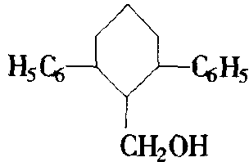
化合物A的结构简式如右图所示，合成路线如下：
B$\vec{{{\text{Cl}}_{2}}/P}$C$\vec{(1)\text{NaCN};(2){\text{NaOH}}/{H_{2}}O}$D$\vec{C_{2}H_{5}{\text{OH}}/{H_{2}}{\text{SO}}_{4}}$CH₂(COOEt)₂
$\vec{\text{CO}+{\text{HCl}}/{{\text{AlCl}}_{3}}}$E$\vec{{\text{CH}}_{3}{{\text{COCH}}_{3}}/{{\text{OH}}^{−}}}$F$\vec{{\text{CH}}_{2}(\text{COOEt})_{2}}$G
$\vec{(1)H_{2}O,{\text{OH}}^{−};(2)H^{+}；(3)Δ,−{\text{CO}}_{2}}$H$\vec{\text{Zn}−{\text{Hg}}/{\text{HCl}}}$I$\vec{\text{EtOH}}$J$\vec{{\text{LiAlH}}_{4}}$A
1．给化合物A命名；
2．写出B～G各物质的结构简式

第题（7分）
1.0g某Ⅷ族不活泼金属A溶于足量的王水生成B，蒸发溶液得红棕色晶体C，晶体C的质量为2.65g，在晶体C中，A的质量分数为38.56％，含结晶水（H₂O）的质量分数为19.00%，将SO₂通入B的溶液中，得到D的黄色溶液（A的含量为57.57%）。
1．写出所涉及反应的化学方程式。
2．画出C、D的空间构型。

第题（10分）
实验室定量分析某样品中亚硫酸钠的一种方法是：
①在1.520g样品中加入碳酸氢钾溶液、0.13% I₂的氯仿溶液，在分液漏斗中振荡15min。
②取①中所得的水溶液，加入一定量乙酸、足量的饱和溴水溶液，充分振荡，得到250mL溶液。
③在②所得溶液中取25mL，滴加甲酸。
④将③所得溶液中加适量的醋酸钠，再加入足量的碘化钾溶液，振荡溶液。离子方程式为：
⑤用标准的硫代硫酸钠溶液滴定④中所得溶液，共消耗0.1120mol/L Na₂S₂O₃ 15.10mL。离子方程式为：I₂＋25₂O₃^{2－}＝2I－＋S₄O₆^{2－}
回答下列问题：
1．写出①～④各步操作中所发生反应的离子方程式。
2．①中为什么要用0.13% I₂的氯访溶液，而不直接用I₂的水溶液？
3．计算样品中亚硫酸钠的质量百分含量。

第题（19分）
20世纪80年代末，诺贝尔化学奖获得者Lehn教授创造性地提出了超分子化学的概念并在这一领域进行了大量的卓越的实践。超分子化学是研究两种以上的化学物种通过分子间相互作用缔合而成为具有特定结构和功能的超分子体系的科学。简而言之，即是研究各个分子通过非共价键作用而形成的功能体系的科学。利用氢键等非共价相互作用将相对比较简单的分子亚单元组装成具有二维或三线长程有序的超分子聚集体是设计新颖功能材料的一条新途径，近年来受到广泛关注并成为前沿领域的一个研究热点。
1．2－吡啶酮（C₅H₅NO）是一种可以与自身互补的分子，在晶体或溶液中，它以氢键连接的二聚体形式存在。若用乙炔基将两个2－吡啶酮连接有两种方式：对称连接（a）和非对称连接（b）。Wuest研究了（a）和（b）的聚集行为，在质子溶剂中（a）和（b）都以单体形式存在；在非质子溶剂中（a）以二聚体形式（c）存在，即使浓度很高时，（b）仍以单体形式存在。在本体状态下，（a）形成分散的二聚体，（b）形成了平面的线性超分子聚合物（d）。
（1）写出2－吡啶酮的结构简式；
（2）2－吡啶分子中所成π键的情况如何？
（3）写出2－吡啶酮二聚体的结构简式；
（4）写出a、b的结构简式；
（5）画出二聚体（c）的结构简式；
（6）画出聚合物（d）的结构片段。
2．鸟嘌呤（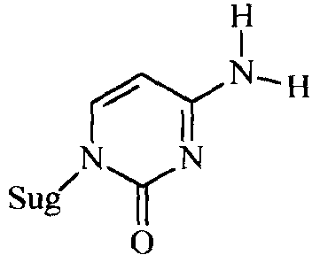）和胞核嘧啶（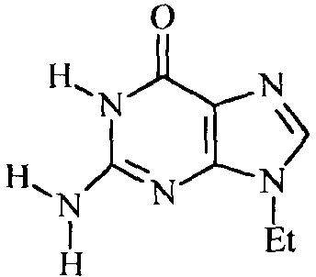）通过氢键形成的的复合物是构成核酸的核心成分。写出该复合物的氢键形成情况。
3．二酰基嘧啶（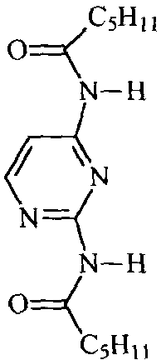）是平面型分子，存在互变异构体。在这些晶体中存在着中心对称的二聚体。写出该二聚体的结构简式。
4．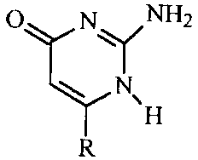和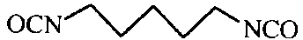通过加聚反应生成X（X分子内存在氢键），X分子可自组织合成超分子聚合物Y。写出X、Y的结构简式。

命题：胡 波 2004年3月于浙江慈溪中学
审稿： 2003年4月于浙江慈溪中学
中学综合学科网版权所有，任何网站不得转载
参考答案

第?题（8分） 1．B 2．D（各1分） 3．A 4．A 5．C（各2分）
第?题（4分） （1）Fe、Ag的标准电极电势相差不大，用FeCl₃时产生AgCl沉淀，大大降低了[Ag＋]，便于Fe^{3＋}氧化Ag；（2分） （2）由于Fe(OH)₃的K_{sp}极小，Fe^{3＋}一定呈强酸性，Fe(NO₃)₃溶液同时就是一个HNO₃溶液，可参与对Ag的氧化。（2分）
第?题（6分） 1．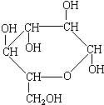（2分） 2．（1）2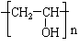＋nHCHO→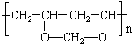＋2nH₂O（2分） （2）CH₃COOCH＝CH₂ 乙酸乙烯酯（2分）
第?题（5分） 1．A：Bi₅(AsF₆)₃（3分）； 2．10Bi＋9AsF₅＝2Bi₅(AsF₆)₃＋3AsF₃（2分）。
第?题（10分） 1．MoO₃＋H₂＋2H₂S＝MoS₂＋3H₂O（2分） 2．①MoO₃（g）＋xH₂（g）→MoO_{3－x}（g）＋xH₂O（g）（1分） ②MoO_{3－x}（g）＋(1－x)H₂（g）＋2H₂S（g）→MoS₂（s）＋(3－x)H₂O（g）（2分） 3．(NH₄)₂WS₄＝WS₃＋H₂S＋2NH₃ WS₃＋H₂＝WS₂＋H₂S（或WS₃＝WS₂＋S） （各1分） 4．扫描探针、润滑、催化、储氢、储锂、催化、超导等（3分，答出3点即可）
第?题（12分） 1．3.87g/cm³＝Z×325.0g/mol÷[6.022×10²³×(4.19×10^{－8})²×(7.94×10^{－8})cm³/mol]，解之得Z＝1.00个。（3分） 2．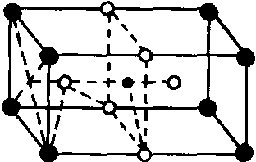（2分） 3．Cl－的空间环境不同，可分为两类：体内的两个Cl－①为一类；棱边中点的4个Cl－②为另一类。前者距NH₄＋较近（335pm），距Hg^{2＋}也较近（241pm）；后者距离NH₄＋ 397pm，距Hg^{2＋} 296cm。（3分） 4．Cl－①与邻近晶胞的Cl－的距离最短为3.13pm，Cl－①与Cl－②的距离为382pm；Cl－②与Cl－②的距离为419pm。（2分） 5．Hg^{2＋}的配位数为6，为压扁的八面体（如晶胞图所示）。（2分）
第?题（8分） 1．A： B： C： D：（各1分） 2．A：12 B：12 C：24 D：24（各1分） 其它合理答案都可以，如C： 24种
第?题（11分） 1．2，6－二苯基环己甲醇（2分） 2．B：CH₃COOH C：ClCH₂COOH D：CH₂(COONa)₂ E：－CHO F：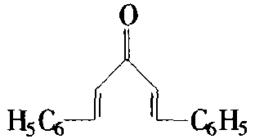 G：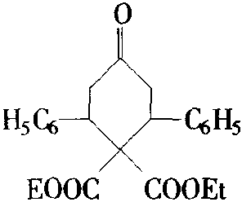 H：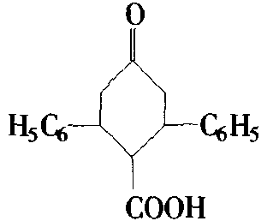 I：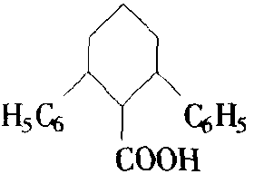 J：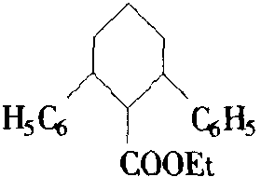（各1分）
第?题（7分） 1．3Pt＋4HNO₃＋18HCl＝3H₂PtCl₆＋4NO↑＋8H₂O（2分）] H₂PtCl₆＋6H₂O＝H₂PtCl₆·6H₂O（1分） H₂PtCl₆＋SO₂＋2H₂O＝H₂PtCl₄＋H₂SO₄＋2HCl（2分） 2．C：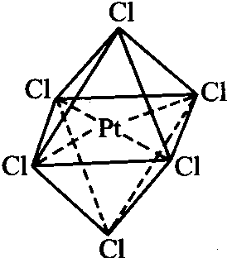（八面体） D：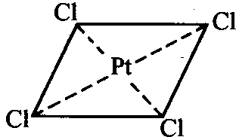（平面四边形）（各1分）
第?题（10分） 1．①SO₃^{2－}＋I₂＋2HCO₃－＝SO₄^{2－}＋2I－＋2CO₂↑＋H₂O ②I－＋3Br₂＋3H₂O＝IO₃－＋6Br－＋6H＋ ③Br₂＋HCOOH＝2H＋＋2Br－＋CO₂↑ ④6H＋＋IO₃－＋5I－＝3I₂＋3H₂O（各1分） 2．防止未反应的I₂进入水溶液中。（1分） 3．例算关系：SO₃^{2－}～2I－～2IO₃－～6I₂～12S₂O₃^{2－}；（2分） n(Na₂SO₃)＝1.409×10^{－4}（mol） m(Na₂SO₃)＝0.1775g Na₂SO₃%＝11.68％（3分）
第?题（19分） 1．（1）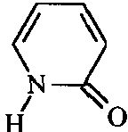（1分） （2）π${}_{7}^{8}$（1分） （3）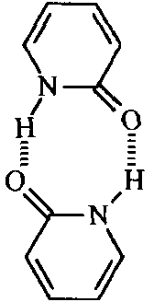（2分） （4）a：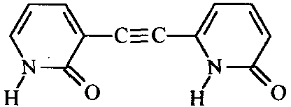 b：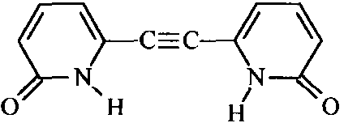（各1分） （5）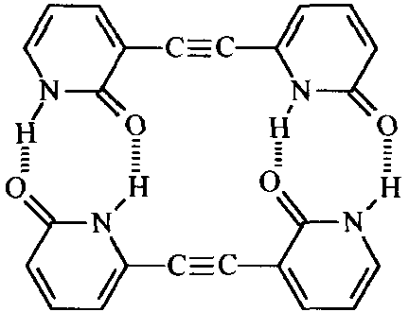（2分） （6）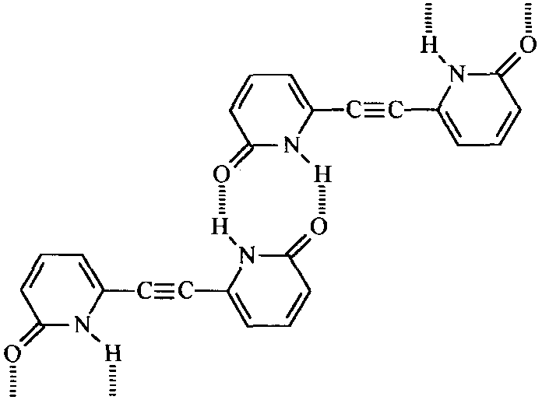（2分） 2．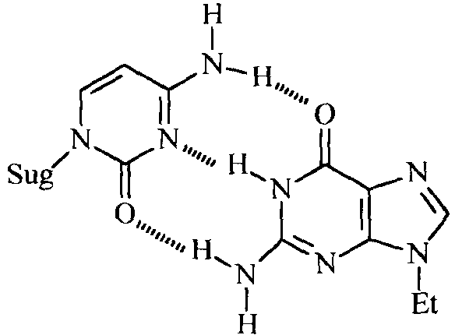（2分） 3．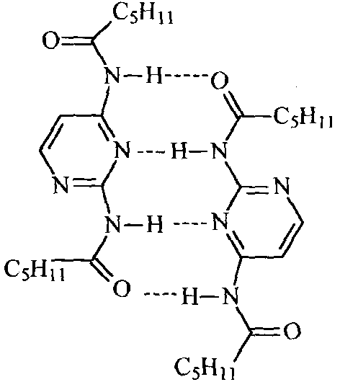（3分） 4．X：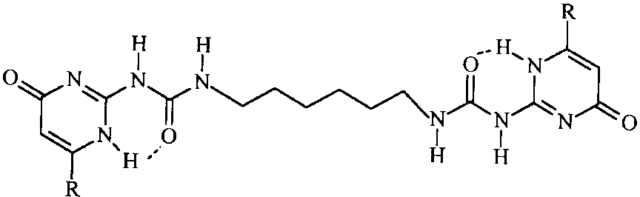（2分） Y：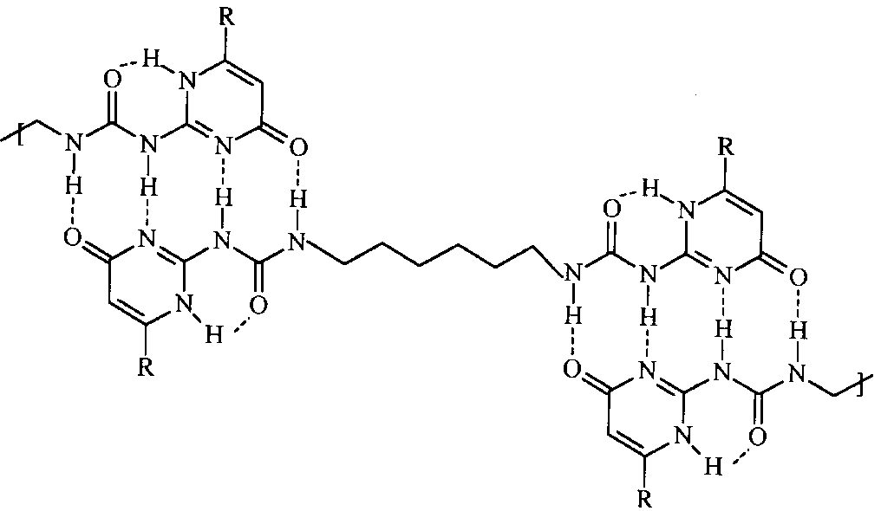（2分）

